**江苏省仪征中学2024-2025学年度第二学期高一语文学科导学案**

**《谏逐客书》第一课时**

研制人：卜素琴 审核人：高新艳

班级 姓名 学号 授课日期：

**本课在课程标准中的表述：**

**语言建构与运用：**积累重要的文言字词，提高阅读浅易文言文能力。

**思维发展与提升：**结合本文的写作背景，抓住中心论点的提岀方式，理清作者的论证思路。

**审美鉴赏与创造：**赏析李斯的这篇奏书的说理艺术，学习本文运用铺陈、排比、比喻等手法增强文章感染力的方法。

**文化传承与理解：**学会顺情入机，动言中务，入情入理地发表意见，阐发主张。学习仁人志士顺应历史潮流，勇于担当时代使命的精神，加深对“抱负与使命”的认识。

**一、内容导读**

【识作者】

第一丞相——李斯①

李斯(？—前208)战国时期楚国上蔡(今河南上蔡西南)人，是秦代著名政治家、文学家。少时与韩非俱从荀况学帝王之术，成而入秦，得到秦王的器重，秦统一后官至丞相，积极主张废除诸侯，行郡县，统一文字和度量衡，改革典章制度。秦二世二年，宦者赵高诬其谋反，被腰斩于咸阳，灭三族。秦代因其所历时间很短，没有留下更多文章，而李斯却有《谏逐客书》及《泰山刻石文》《琅琊台刻石》传世，所以鲁迅说：“秦之文章，李斯一人而已。”

[伴读] ①焚书坑儒毁灭无数文化典籍，屠杀功臣知识分子，开了先河，对后世皇帝造成恶劣影响。固然秦始皇残暴，但大知识分子的李斯用心险恶，罪不可恕。

【知背景】

据《史记》记载，秦王逐客的导火线是“郑国渠②”事件。

秦为统一中国，广揽人才，韩国为削弱秦国势力，趁秦国招揽人才之机，派水利专家郑国入秦，企图通过让秦国修灌渠来耗费财力，从而削弱秦国的军事实力。计谋败露之后，秦国宗室大臣污蔑客卿都不可靠，纷纷要求驱逐客卿。公元前237年，秦始皇下令逐客，李斯亦在被逐之列。在被勒令出境的途中，李斯写下了《谏逐客书》一文，指出驱逐客卿是错误的，劝秦始皇不要逐客。秦始皇采纳了李斯的意见，收回了逐客令，并恢复了李斯的官职。

[伴读] ②郑国渠的作用不仅仅在于它发挥灌溉效益的100余年，而且还在于开了引泾灌溉之先河，对后世引泾灌溉产生着深远的影响。

**二、素养导航**

1.了解李斯其人以及文章的写作背景，积累文言基础知识。

2.把握文章的思路，概括内容要点。

1. **问题导思**

**1.**下面是本文的结构导图，请结合文本填出空缺处的内容。

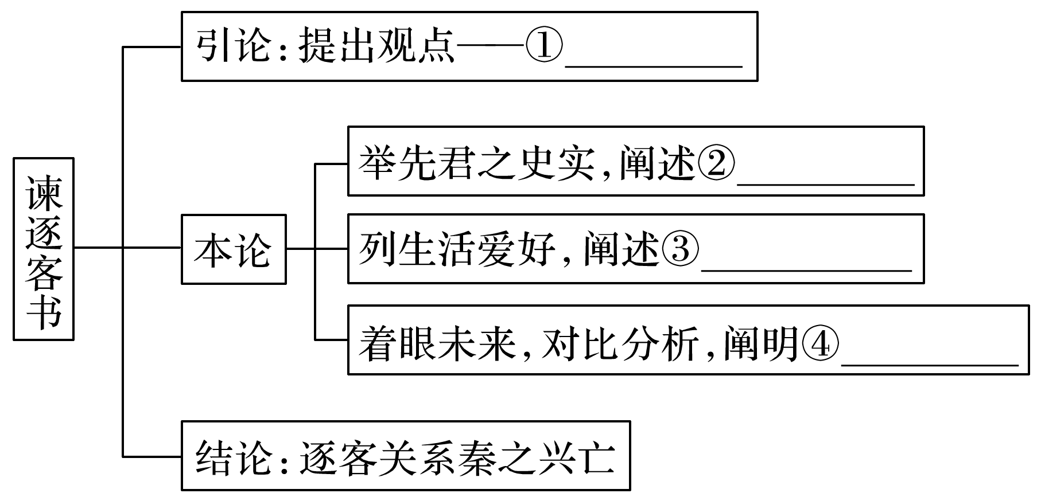

① ② ③ ④

2.文章第1段从写作角度看有什么特色？

3.文章在第1段用无可辩驳的事实，说明了“客何负于秦哉”的道理，论证了“吏议逐客，窃以为过矣”的论点，文意已尽，似已无话可说了。李斯是如何将笔锋转入下一层次的？

**四、总结拓展**

文章运用比喻论证增强议论的形象性和说服力。用“太山不让土壤……故能就其深”为喻来说明“王者不却众庶，故能明其德”的道理：用“藉寇兵而赍盗粮”为喻来说明逐客是“资敌国”“益仇”的愚蠢行为，具有很强的说服力。